Reporte Agregado - COPEC
MONITOREO WES
Análisis consolidado de 11 puntos de monitoreo
Rango: 01-06-26 - 30-06-26
Generado: 01-07-26 16:39

RESUMEN EJECUTIVO AGREGADO
Puntos de monitoreo analizados: 11.
Consumo total agregado: 5.452,4 m³.
Consumo promedio por punto: 495,7 m³.
Total de alertas registradas: 88.
Promedio de alerta agregado: 8,4 m³/h.
Proyección diaria de consumo nocturno agregada: 201,4 m³/día.

COMPARACIÓN DE CONSUMO POR PUNTO
Consumo acumulado de cada punto en el periodo (suma de todos los días analizados).
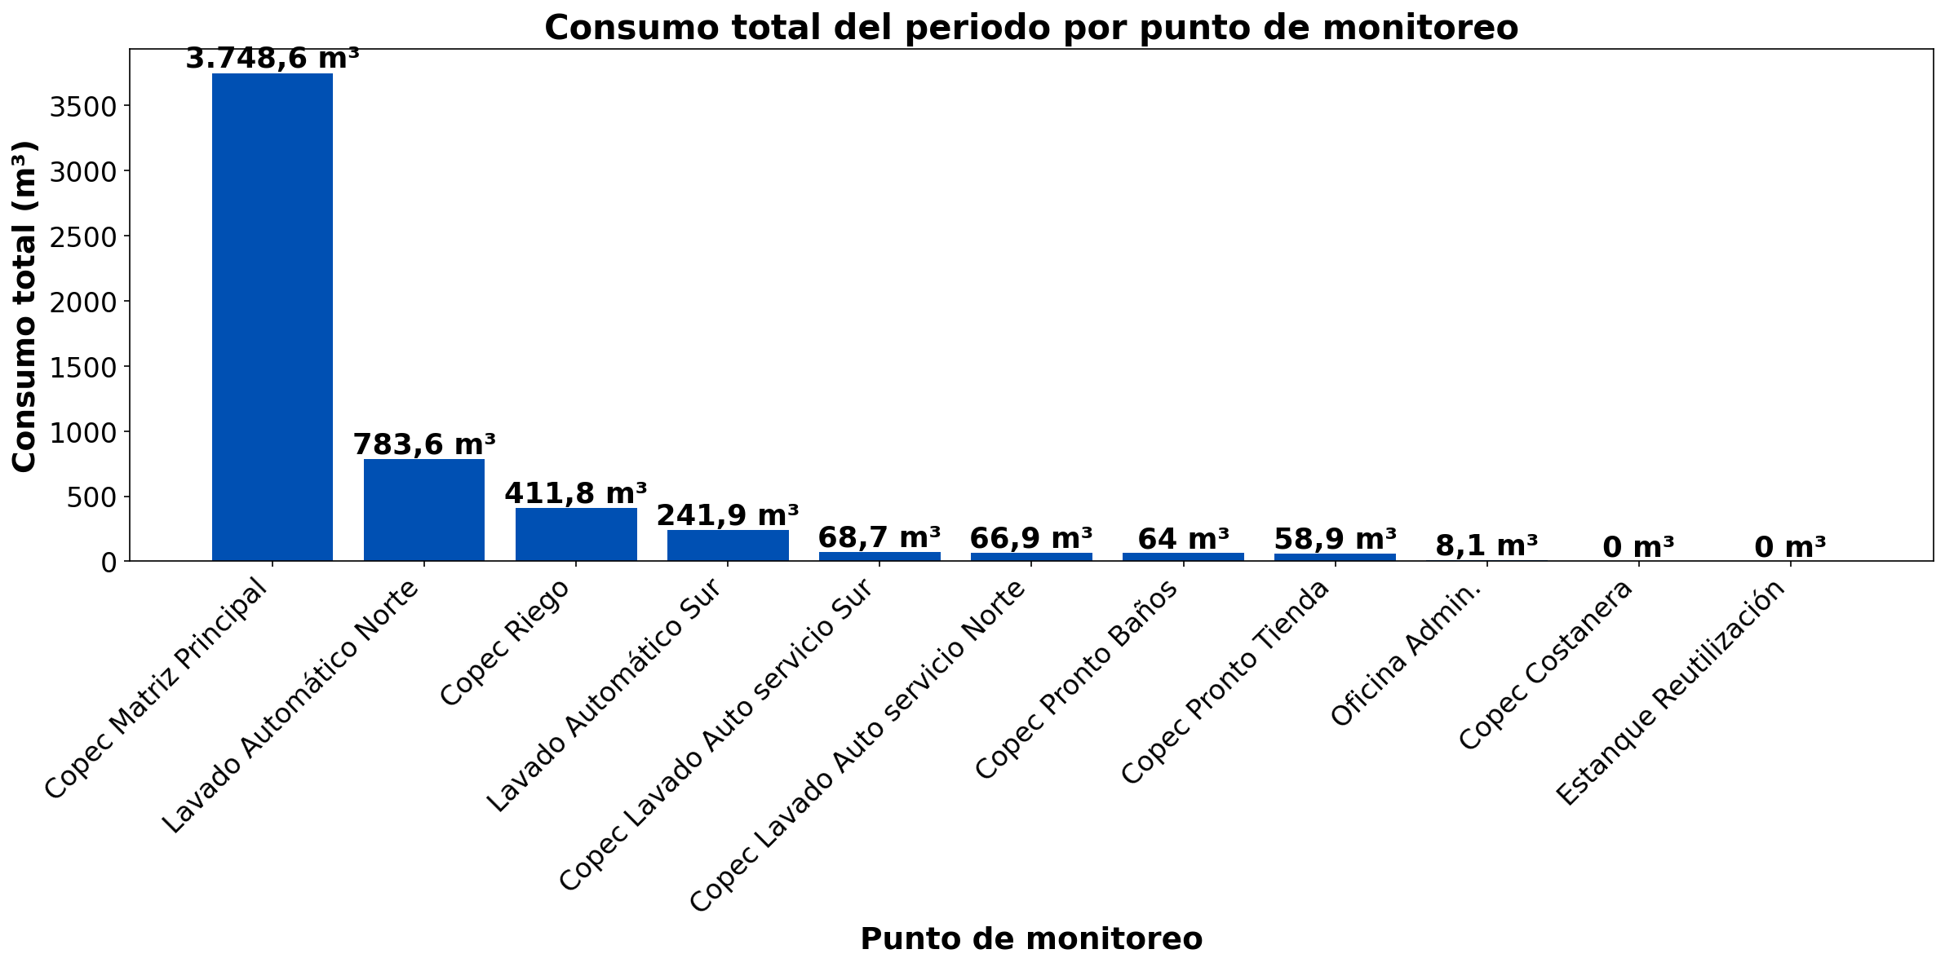

COPEC registró un consumo total de 5.452,4 m³ en el periodo entre 11 puntos de monitoreo. Los de mayor demanda fueron: Copec Matriz Principal (3.748,6 m³, 68,8 %), Lavado Automático Norte (783,6 m³, 14,4 %), Copec Riego (411,8 m³, 7,6 %). El menor consumo correspondió a Estanque Reutilización (0 m³, 0 % del total).

EVOLUCIÓN DEL CONSUMO DIARIO POR PUNTO
Gráficos de consumo total diario (m³) de cada día del periodo analizado, por punto de monitoreo.

COPEC COSTANERA
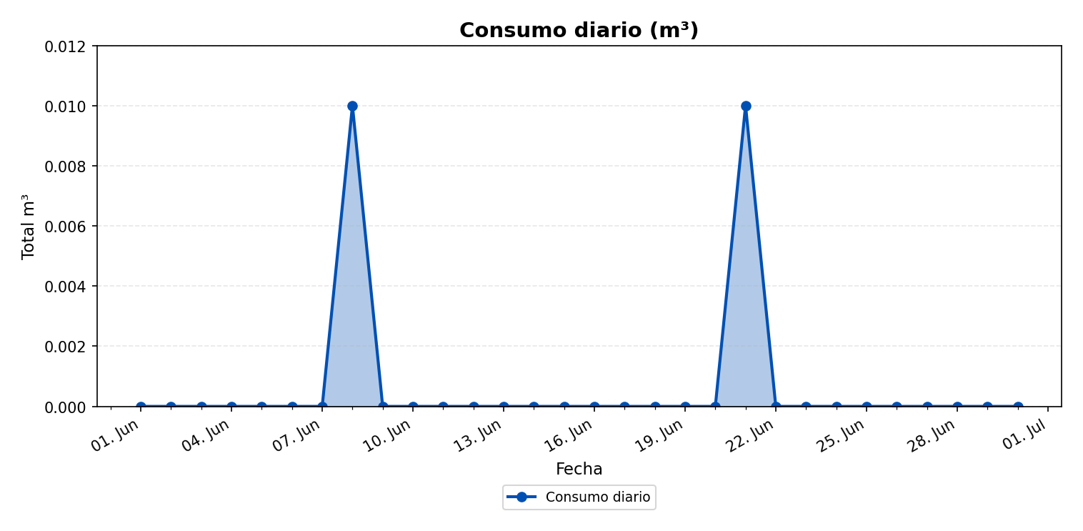

OFICINA ADMIN.
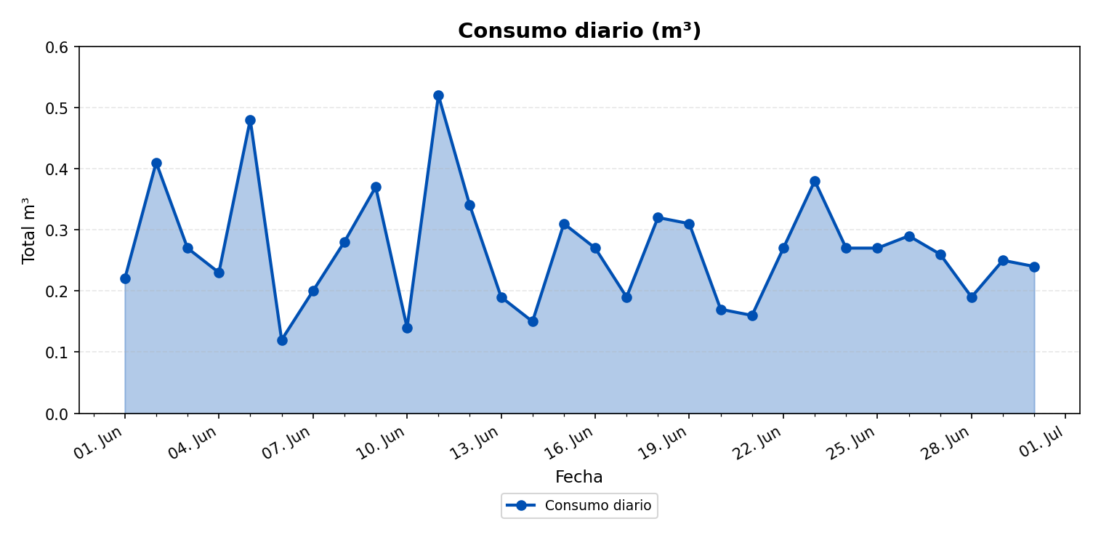

ESTANQUE REUTILIZACIÓN
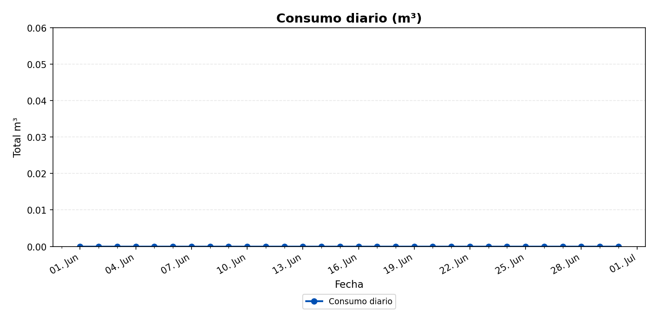

LAVADO AUTOMÁTICO NORTE
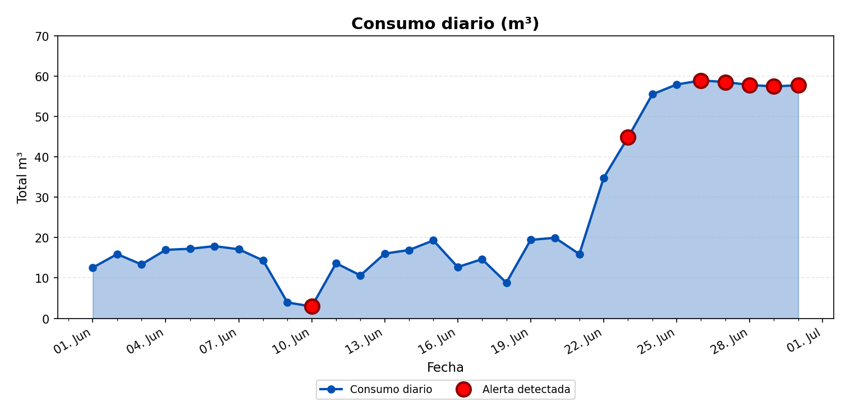

LAVADO AUTOMÁTICO SUR
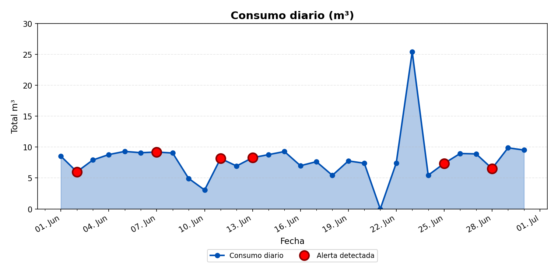

COPEC RIEGO
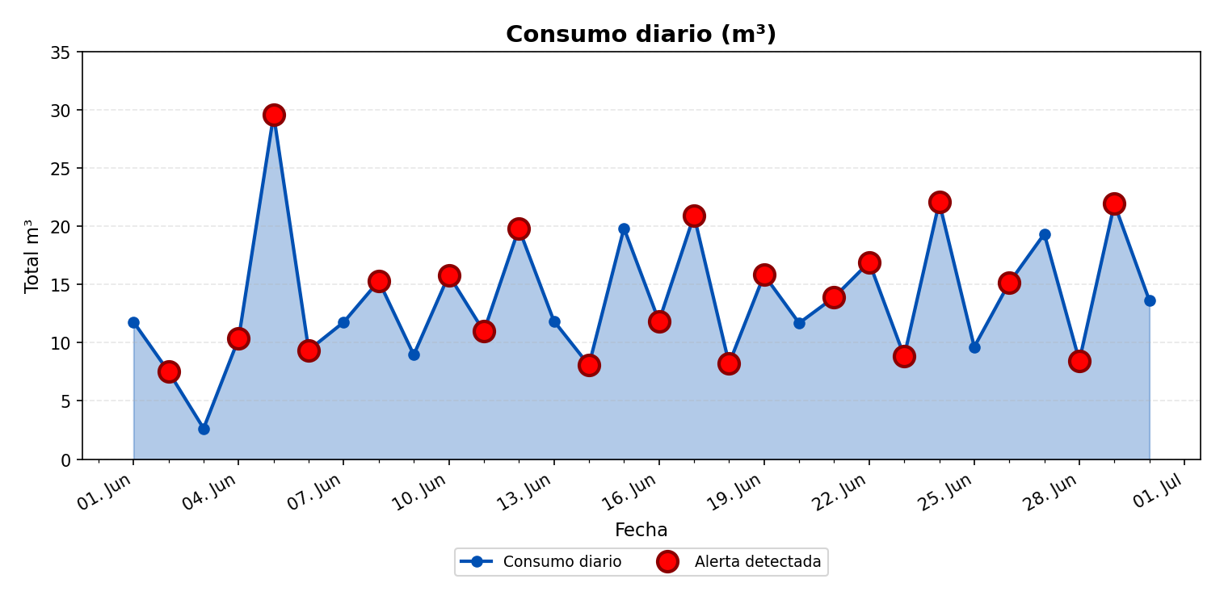

COPEC MATRIZ PRINCIPAL
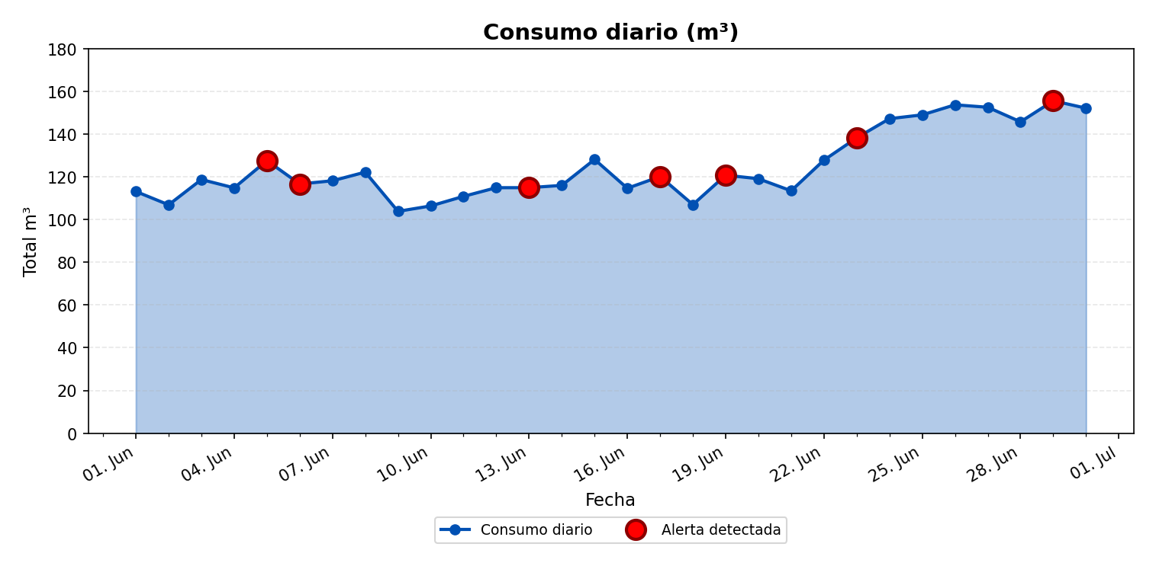

COPEC PRONTO BAÑOS
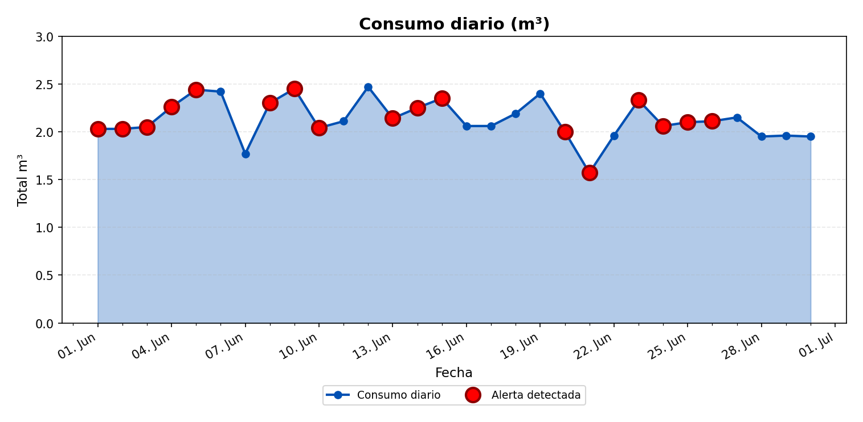

COPEC LAVADO AUTO SERVICIO NORTE
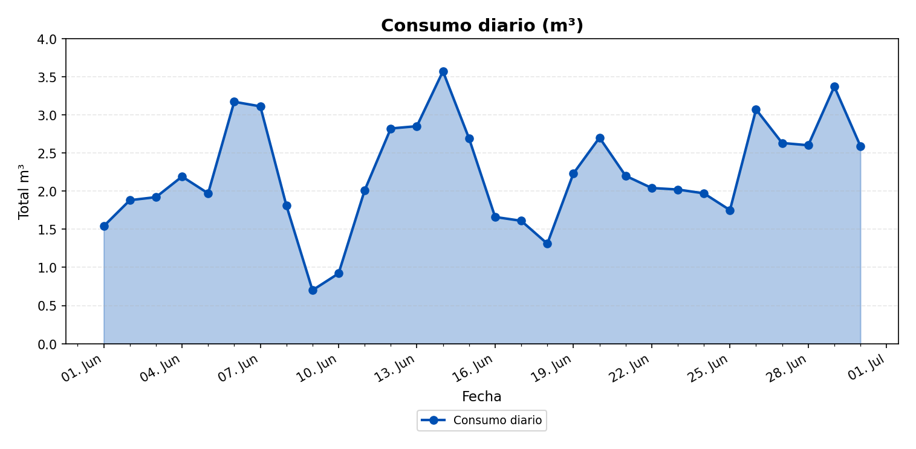

COPEC LAVADO AUTO SERVICIO SUR
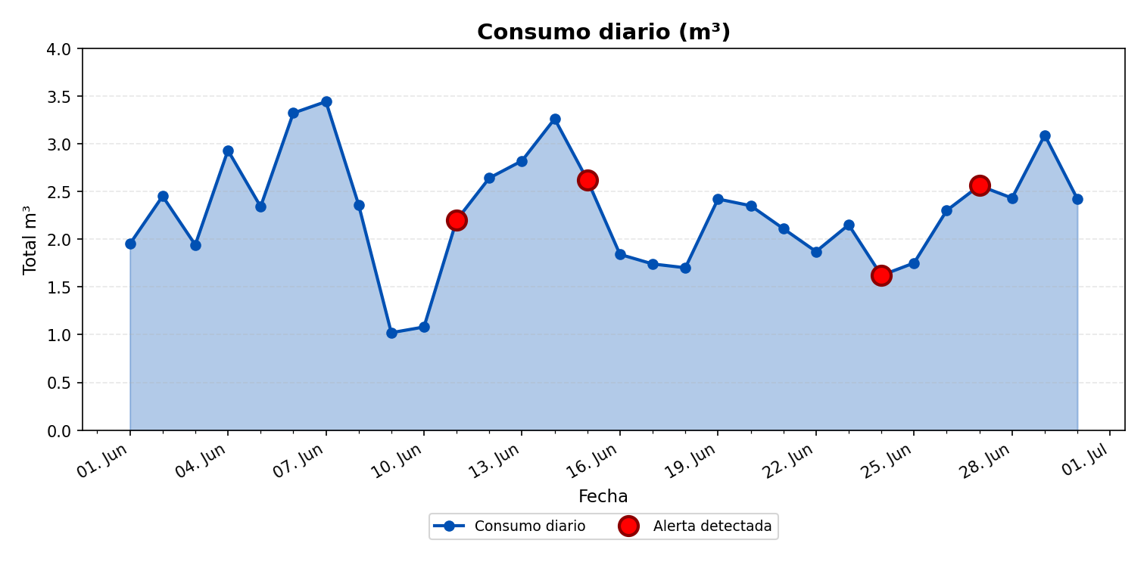

COPEC PRONTO TIENDA
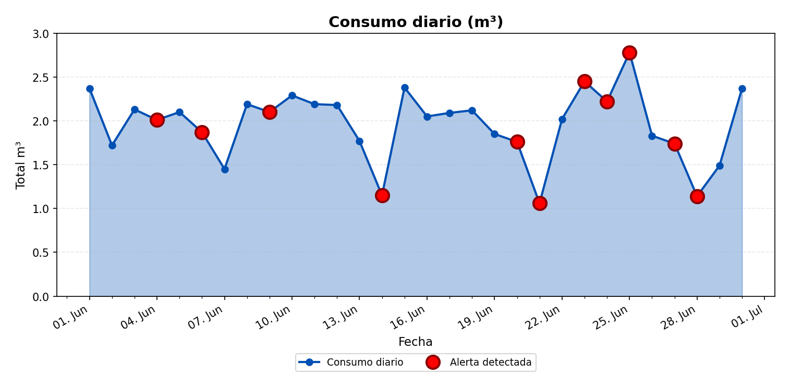

DÍA DE MAYOR CONSUMO DIARIO POR PUNTO
Para cada punto se identifica el día con mayor consumo acumulado del periodo y se muestra el perfil horario (m³/h) de ese día.

COPEC COSTANERA — 08/06/2026
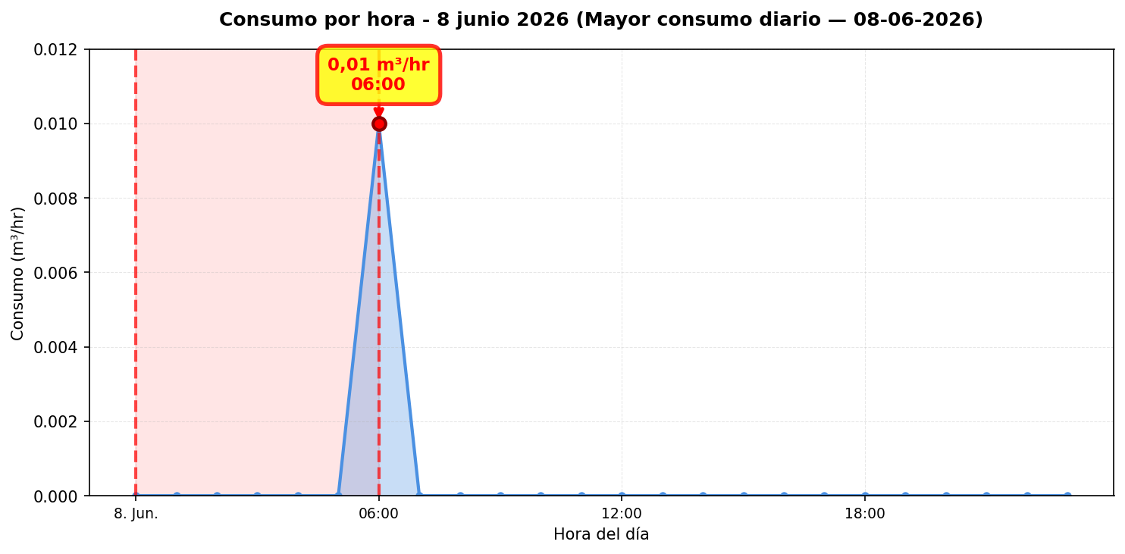
El día de mayor consumo diario en Copec Costanera fue el 08/06/2026 con 0.0 m³ registrados, un 1400 % por sobre el promedio diario del periodo (0.0 m³/día). Conviene revisar en terreno qué actividades o equipos explican el pico horario de ese día y si corresponde a operación programada o a un uso extraordinario de agua.

OFICINA ADMIN. — 11/06/2026
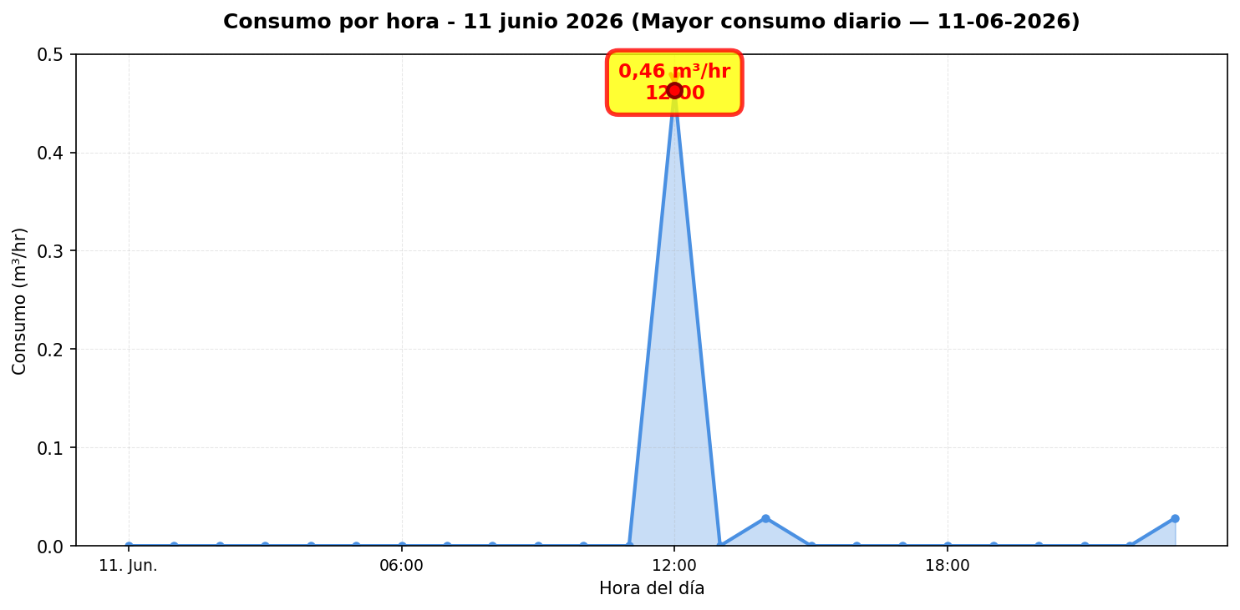
El día de mayor consumo diario en Oficina Admin. fue el 11/06/2026 con 0.5 m³ registrados, un 93 % por sobre el promedio diario del periodo (0.3 m³/día). Conviene revisar en terreno qué actividades o equipos explican el pico horario de ese día y si corresponde a operación programada o a un uso extraordinario de agua.

ESTANQUE REUTILIZACIÓN — 01/06/2026
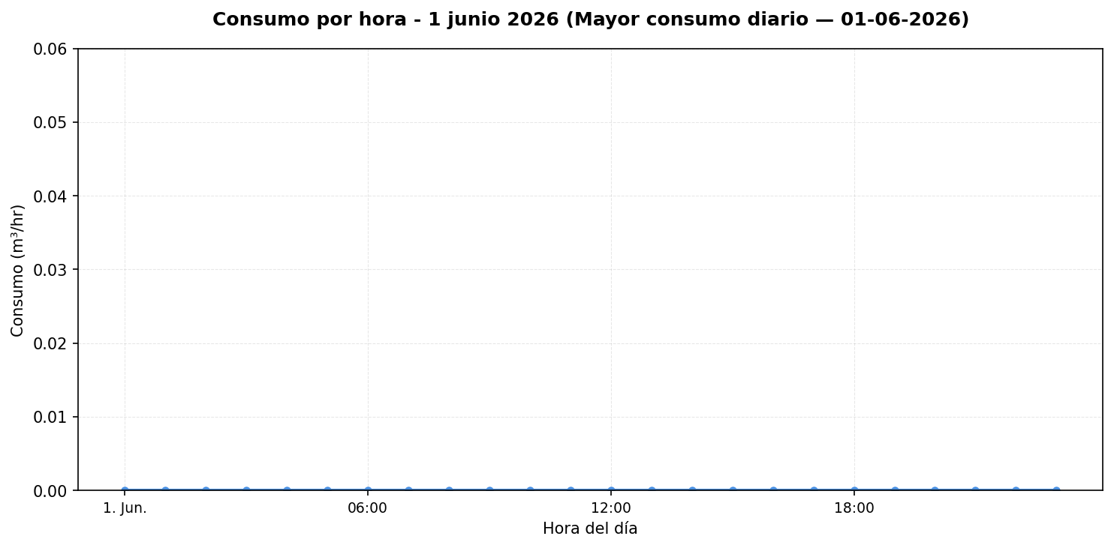
El día de mayor consumo diario en Estanque Reutilización fue el 01/06/2026 con 0.0 m³ registrados, sin referencia de promedio diario en el periodo. Conviene revisar en terreno qué actividades o equipos explican el pico horario de ese día y si corresponde a operación programada o a un uso extraordinario de agua.

LAVADO AUTOMÁTICO NORTE — 26/06/2026
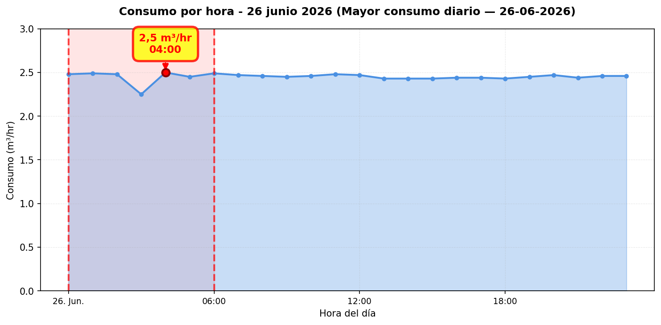
El día de mayor consumo diario en Lavado Automático Norte fue el 26/06/2026 con 58.9 m³ registrados, un 126 % por sobre el promedio diario del periodo (26.1 m³/día). Conviene revisar en terreno qué actividades o equipos explican el pico horario de ese día y si corresponde a operación programada o a un uso extraordinario de agua.

LAVADO AUTOMÁTICO SUR — 23/06/2026
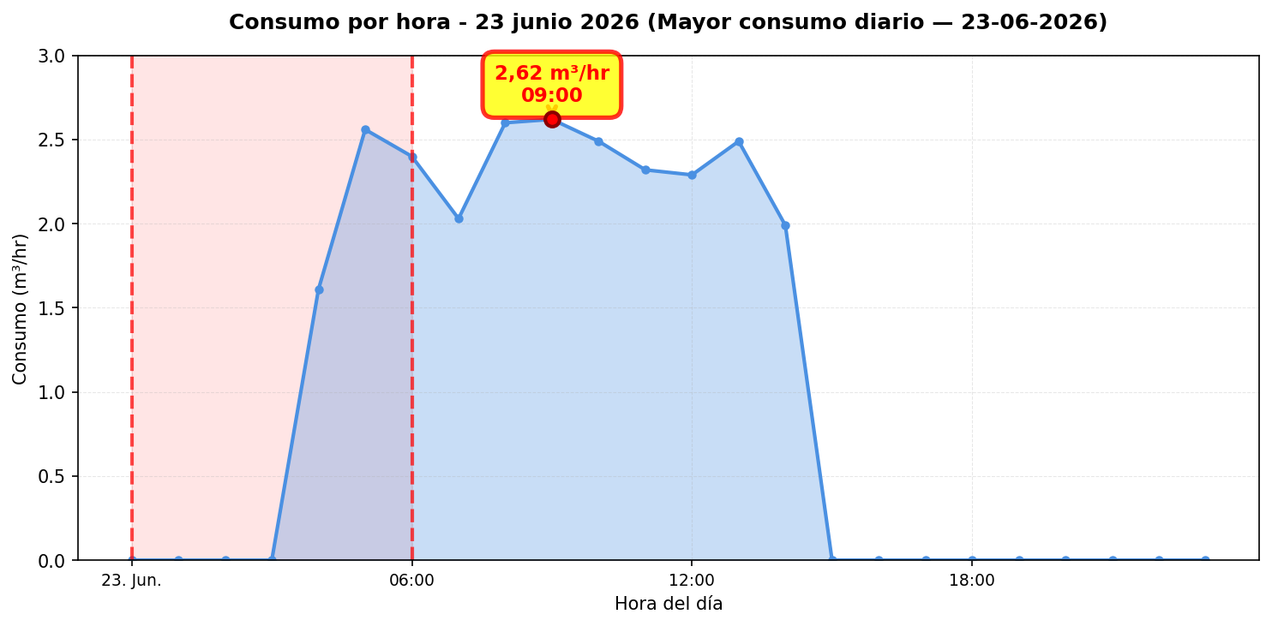
El día de mayor consumo diario en Lavado Automático Sur fue el 23/06/2026 con 25.4 m³ registrados, un 215 % por sobre el promedio diario del periodo (8.1 m³/día). Conviene revisar en terreno qué actividades o equipos explican el pico horario de ese día y si corresponde a operación programada o a un uso extraordinario de agua.

COPEC RIEGO — 05/06/2026
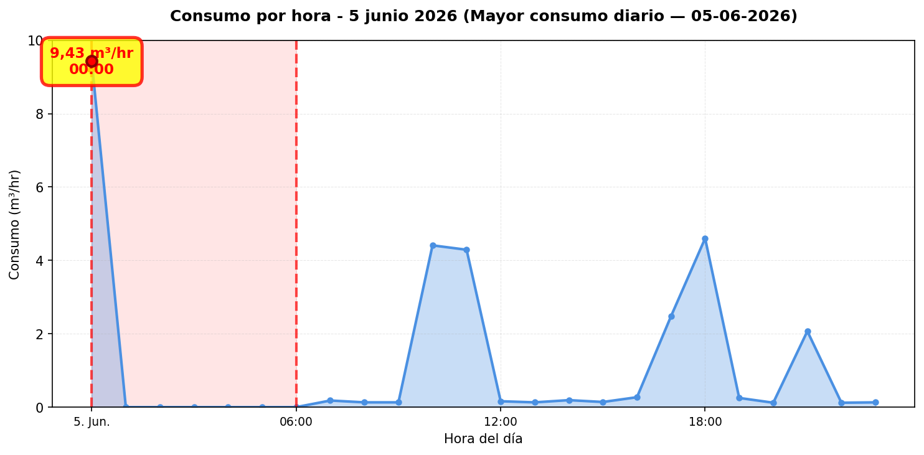
El día de mayor consumo diario en Copec Riego fue el 05/06/2026 con 29.6 m³ registrados, un 115 % por sobre el promedio diario del periodo (13.7 m³/día). Conviene revisar en terreno qué actividades o equipos explican el pico horario de ese día y si corresponde a operación programada o a un uso extraordinario de agua.

COPEC MATRIZ PRINCIPAL — 29/06/2026
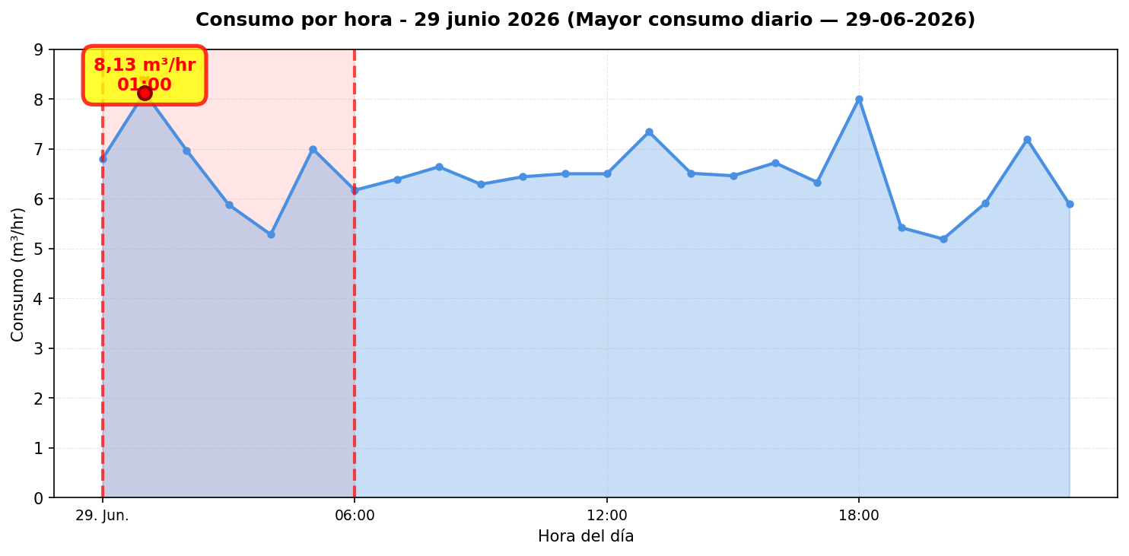
El día de mayor consumo diario en Copec Matriz Principal fue el 29/06/2026 con 155.5 m³ registrados, un 24 % por sobre el promedio diario del periodo (125.0 m³/día). Conviene revisar en terreno qué actividades o equipos explican el pico horario de ese día y si corresponde a operación programada o a un uso extraordinario de agua.

COPEC PRONTO BAÑOS — 12/06/2026
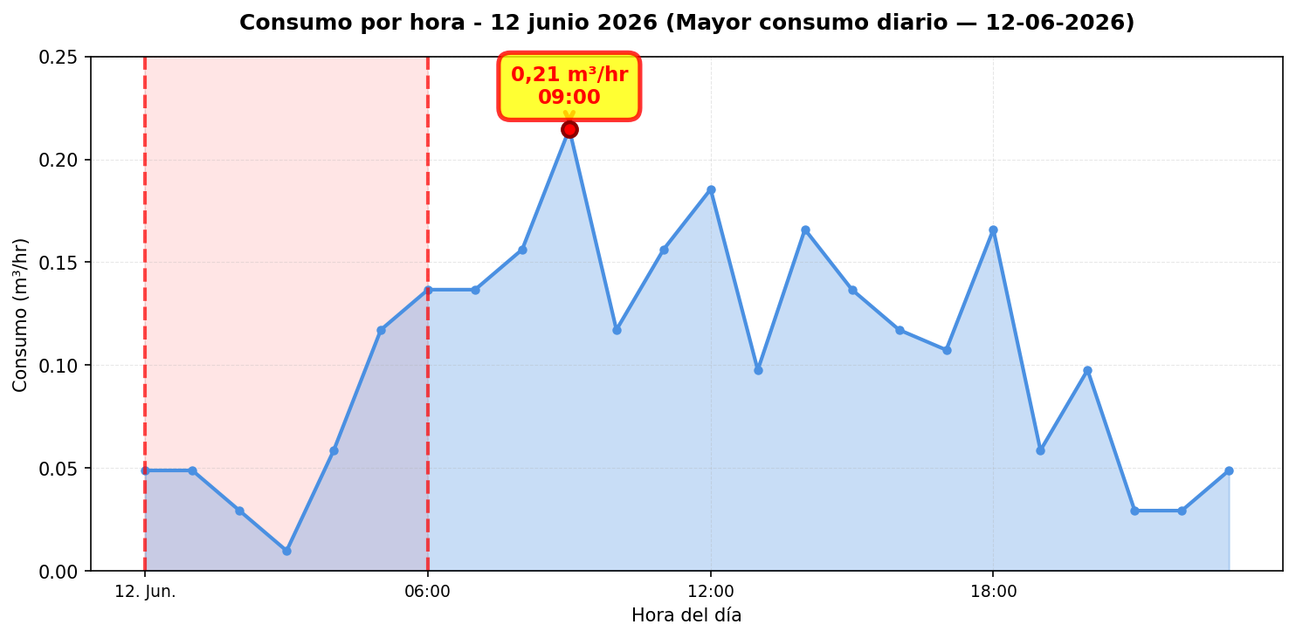
El día de mayor consumo diario en Copec Pronto Baños fue el 12/06/2026 con 2.5 m³ registrados, un 16 % por sobre el promedio diario del periodo (2.1 m³/día). Conviene revisar en terreno qué actividades o equipos explican el pico horario de ese día y si corresponde a operación programada o a un uso extraordinario de agua.

COPEC LAVADO AUTO SERVICIO NORTE — 14/06/2026
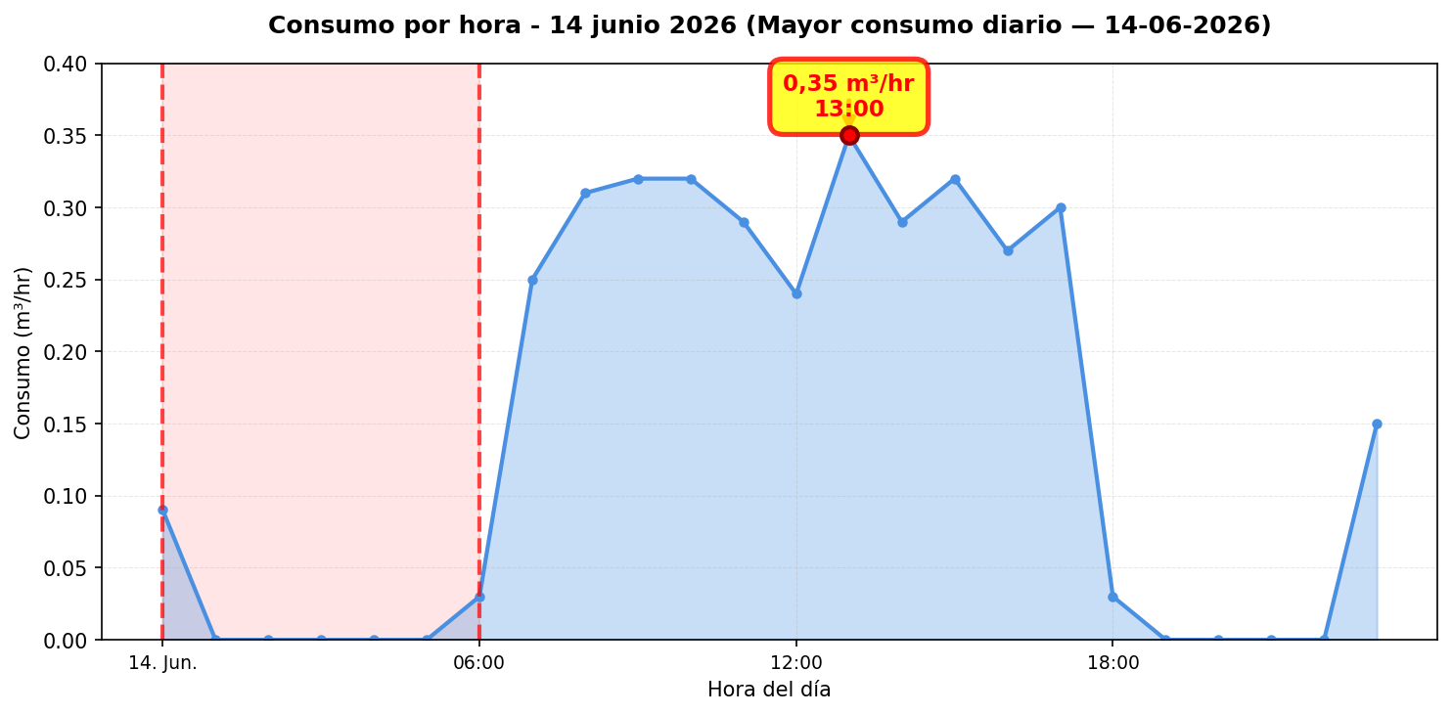
El día de mayor consumo diario en Copec Lavado Auto servicio Norte fue el 14/06/2026 con 3.6 m³ registrados, un 60 % por sobre el promedio diario del periodo (2.2 m³/día). Conviene revisar en terreno qué actividades o equipos explican el pico horario de ese día y si corresponde a operación programada o a un uso extraordinario de agua.

COPEC LAVADO AUTO SERVICIO SUR — 07/06/2026
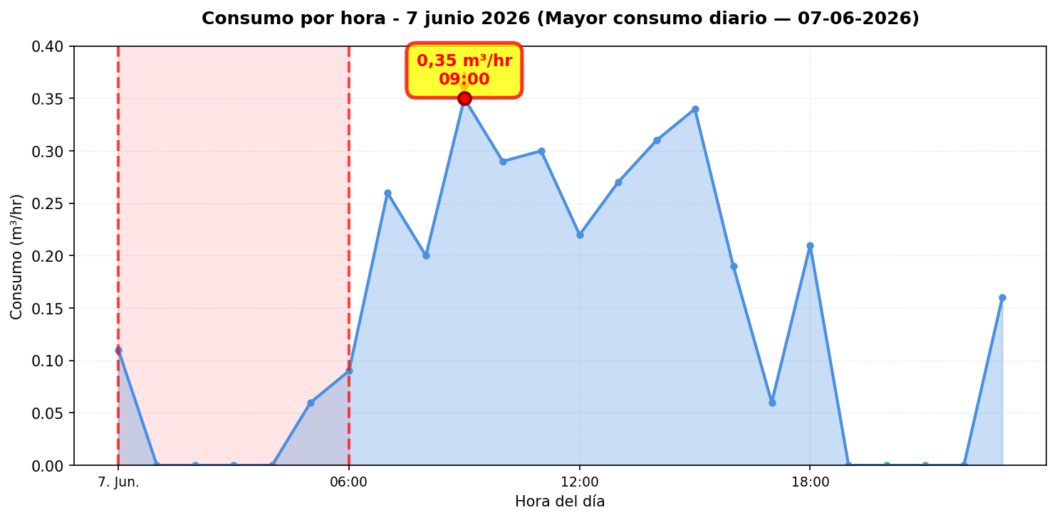
El día de mayor consumo diario en Copec Lavado Auto servicio Sur fue el 07/06/2026 con 3.4 m³ registrados, un 50 % por sobre el promedio diario del periodo (2.3 m³/día). Conviene revisar en terreno qué actividades o equipos explican el pico horario de ese día y si corresponde a operación programada o a un uso extraordinario de agua.

COPEC PRONTO TIENDA — 25/06/2026
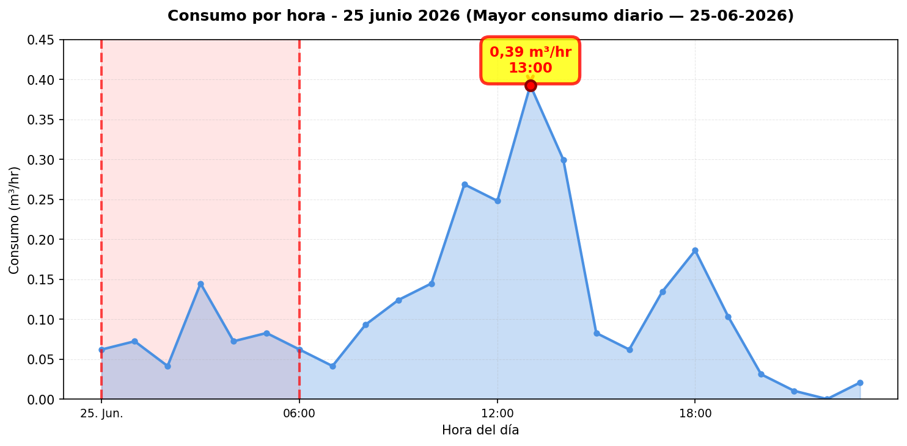
El día de mayor consumo diario en Copec Pronto Tienda fue el 25/06/2026 con 2.8 m³ registrados, un 42 % por sobre el promedio diario del periodo (2.0 m³/día). Conviene revisar en terreno qué actividades o equipos explican el pico horario de ese día y si corresponde a operación programada o a un uso extraordinario de agua.

RESUMEN POR PUNTO DE MONITOREO

MÉTRICAS POR PUNTO
Ranking | Dispositivo | Consumo total (m³) | Número de alerta | Consumo nocturno | Costo nocturno (CLP)
1 | Copec Matriz Principal | 3.748,6 | 8 | 1.051 m³  (30 días, 100%) | $1.334.719
2 | Lavado Automático Norte | 783,6 | 9 | 151,4 m³  (29 días, 96,7%) | $192.287
3 | Copec Riego | 411,8 | 22 | 200,4 m³  (29 días, 96,7%) | $254.521
4 | Lavado Automático Sur | 241,9 | 7 | 32,4 m³  (27 días, 90%) | $41.110
5 | Copec Lavado Auto servicio Sur | 68,7 | 5 | 7,7 m³  (30 días, 100%) | $9.830
6 | Copec Lavado Auto servicio Norte | 66,9 | 0 | 5,6 m³  (30 días, 100%) | $7.144
7 | Copec Pronto Baños | 64 | 25 | 12,1 m³  (30 días, 100%) | $15.336
8 | Copec Pronto Tienda | 58,9 | 12 | 15,2 m³  (30 días, 100%) | $19.260
9 | Oficina Admin. | 8,1 | 0 | 1,3 m³  (24 días, 80%) | $1.638
10 | Copec Costanera | 0 | 0 | 0 m³  (2 días, 6,7%) | $25
11 | Estanque Reutilización | 0 | 0 | 0 m³  (0 días, 0%) | $0
 | TOTAL | 5.452,4 | 88 | 1.477,1 m³ | $1.875.870

ANÁLISIS DE CONSUMOS NOCTURNOS
Horario nocturno considerado: Se define como consumo nocturno el volumen medido entre las 00:00 y las 06:59 (hora Chile), es decir 7 horas por cada día del periodo. El total nocturno es la suma de esas horas en todos los días con datos — no se extrapola ni proyecta a 30 días.

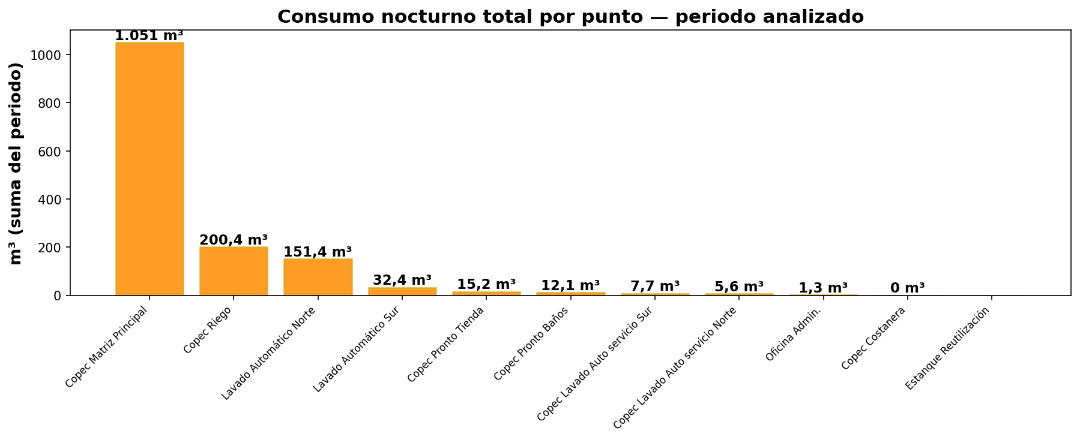
Detalle por punto
• Copec Costanera: 0 m³ nocturnos (2 días con consumo 00:00–06:59) — $25
• Oficina Admin.: 1,3 m³ nocturnos (24 días con consumo 00:00–06:59) — $1.638
• Estanque Reutilización: 0 m³ nocturnos (0 días con consumo 00:00–06:59) — $0
• Lavado Automático Norte: 151,4 m³ nocturnos (29 días con consumo 00:00–06:59) — $192.287
• Lavado Automático Sur: 32,4 m³ nocturnos (27 días con consumo 00:00–06:59) — $41.110
• Copec Riego: 200,4 m³ nocturnos (29 días con consumo 00:00–06:59) — $254.521
• Copec Matriz Principal: 1.051 m³ nocturnos (30 días con consumo 00:00–06:59) — $1.334.719
• Copec Pronto Baños: 12,1 m³ nocturnos (30 días con consumo 00:00–06:59) — $15.336
• Copec Lavado Auto servicio Norte: 5,6 m³ nocturnos (30 días con consumo 00:00–06:59) — $7.144
• Copec Lavado Auto servicio Sur: 7,7 m³ nocturnos (30 días con consumo 00:00–06:59) — $9.830
• Copec Pronto Tienda: 15,2 m³ nocturnos (30 días con consumo 00:00–06:59) — $19.260
Total COPEC (periodo):1.477,1 m³ — $1.875.870

CONCLUSIÓN — CONSUMO NOCTURNO
Durante los 30 días del periodo, COPEC registró un total de 1.477,1 m³ en horario nocturno (Copec Matriz Principal (1.051 m³), Copec Riego (200,4 m³), Lavado Automático Norte (151,4 m³) y 74,3 m³ en los demás puntos), equivalente a $1.875.870 al precio de referencia del servicio. Ese volumen corresponde a agua consumida en madrugada cuando la operación debería ser mínima; un sistema de monitoreo y regulación WES permite detectar y reducir esos caudales, mejorando el control del recurso y el costo asociado.

CONCLUSIONES
Este reporte sintetiza los principales hallazgos de consumo y fugas. Se recomienda revisar los días con mayor consumo y atender las alertas registradas.

